Styring Nøgleskema

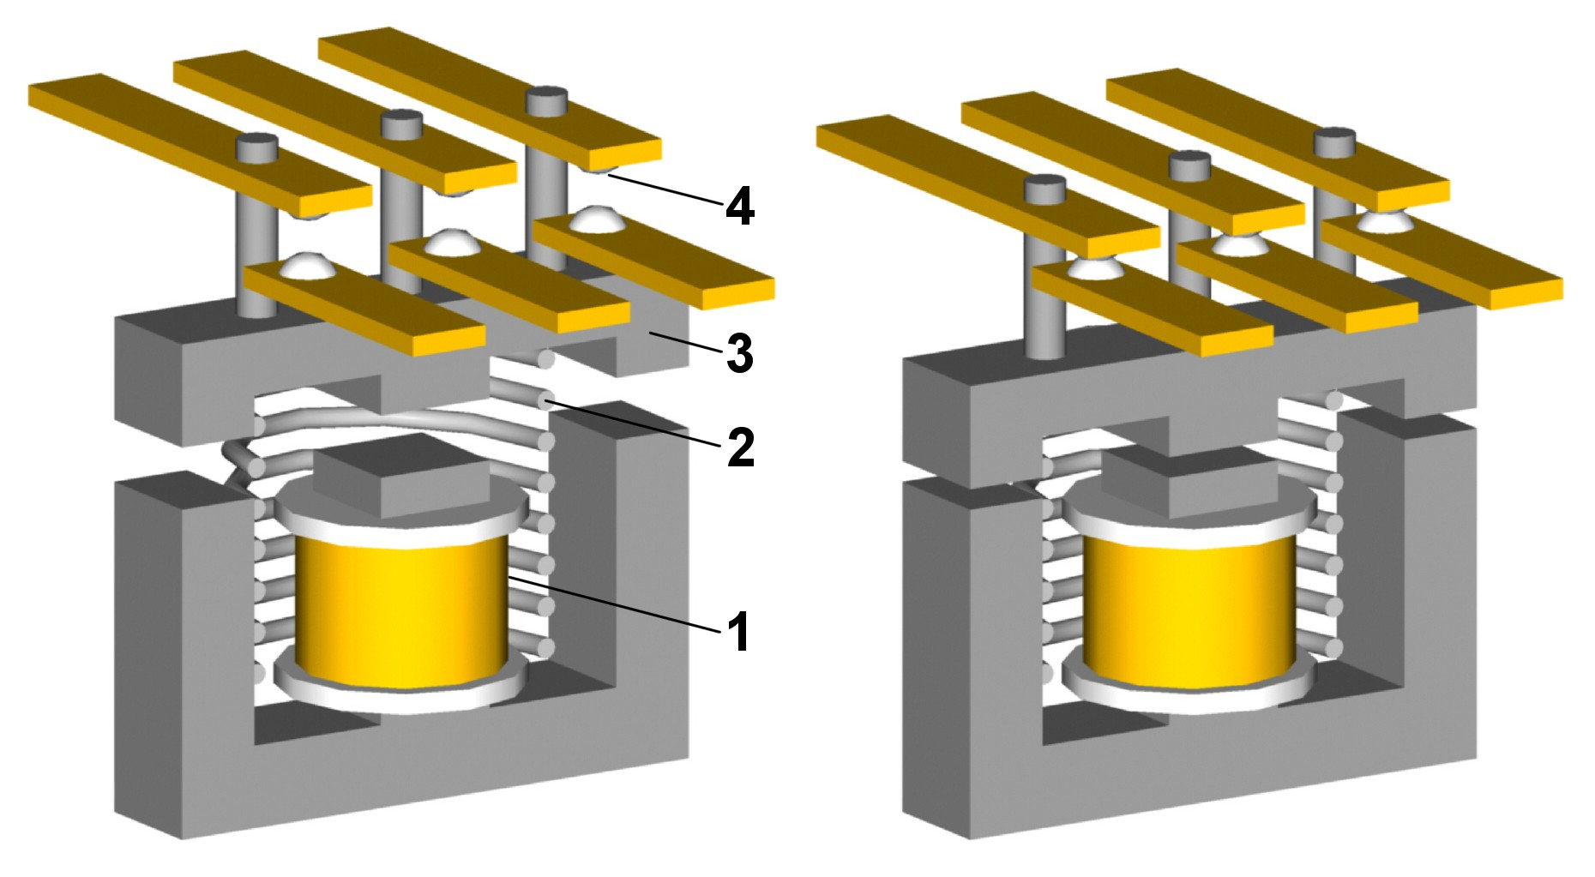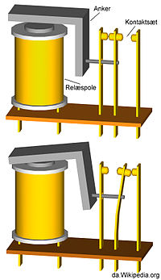

Et nøgleskema tegnes altid spændingsløst med uaktiverede kontakter og med bevægelse fra venstre mod højre.

Der findes følgende grundtyper:

• Sluttekontakt
• Brydekontakt
- Strømforbrugere

I det efterfølgende angives et lille udvalg af de hyppigst forekommende symboler.
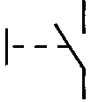 | Håndbetjent sluttekontakt.  F.eks. 1-pol afbryder.  (Benævnes med S)
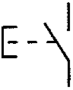 | Trykbetjent sluttekontakt.  (Benævnes med S)
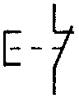 | Trykbetjent brydekontakt.  (Benævnes med S)
 | Sluttekontakt i styrestrømskreds.  (Benævnes med K eller Q)
 | Sluttekontakt i effektkreds.  (Benævnes med Q)
 | Brydekontakt i styrestrømskreds.  (Benævnes med K eller Q)

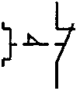 | Termorelæ.  f.eks. motorværn.  (Benævnes med F)
 | Sluttekontakt i grænseafbryder.  f.eks. endestop.  (Benævnes med S)
 | Brydekontakt i grænseafbryder.  f.eks. endestop.  (Benævnes med S)
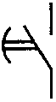 | Sluttekontakt med forsinket tiltræk.  On delay.  (Benævnes med K)
 | Brydekontakt med forsinket tiltræk.  On delay.  (Benævnes med K)
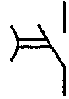 | Sluttekontakt med forsinket frafald.  Off delay.  (Benævnes med K)
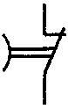 | Brydekontakt med forsinket frafald.  Off delay.  (Benævnes med K)
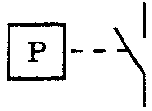 | Sluttekontakt, i det viste tilfælde en pressostat.  (Benævnes med S)
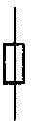 | Sikring.  (Benævnes med F)

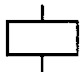 | Relæspole.  (Benævnes med K hvis hjælperelæ).  (Benævnes med Q hvis kontaktor).
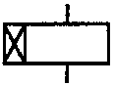 | Relæspole med forsinket tiltræk.  (Benævnes med K)
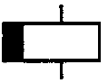 | Relæspole med forsinket frafald.  (Benævnes med K)
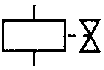 | Magnetventil.  (Benævnes med Y)
 | Kontrollampe.  (Benævnes med P)

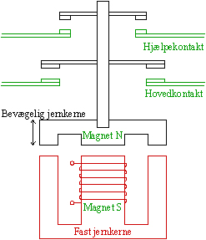

Opgave 1 (Start/tænd lampe) Lampen skal lyse når S1 er slut- tet:
+24V

+24V
Opgave 2 (Start/tænd og Sluk lampe)

Lampen skal lyse når S1 er slut- tet og Slukke når man trykker på S2

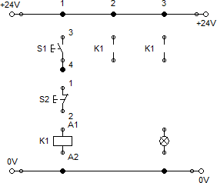
3
S1
4

0V

0V

Opgave 3 (Serie Forbindelse) Lampen skal lyse når S1 og S2 er sluttet:
+24V

Opgave 4 (Parallel Forbindelse) Lampen skal lyse når S1 eller S2 er sluttet:
+24V

+24V

+24V

3
S1
4

3 3
S1 S2
4 4

3
S2
4

0V
0V 0V

Opgave 5:

Trykknappen S1 styrer et 24 V relæ (K1), dette relæ tænder lampen H1.

Funktionsskema
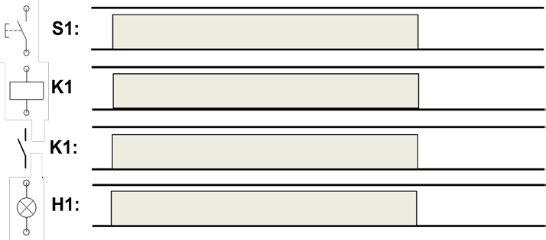

Færdiggør nøgleskema og slutte/brydekors. Påfør komponentbetegnelser.
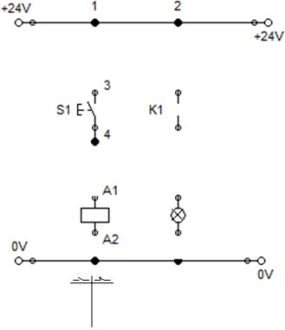

Opgave 6:

Funktionsskema
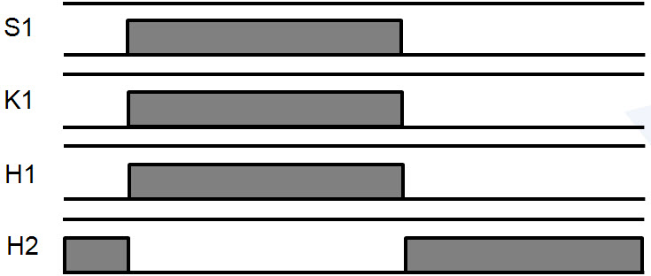

Beskriv styringens funktion og virkemåde ud fra funktionsskemaet Ved tryk på S1 sker der følgende:

Hvordan udkobles relæet K1 igen?

Nøgleskema

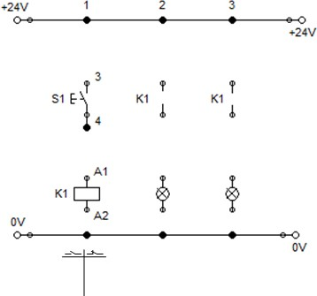
Tegn nøgleskemaet færdig Forbind opstillingen og afprøv.

Opgave 7:

Funktionsskema
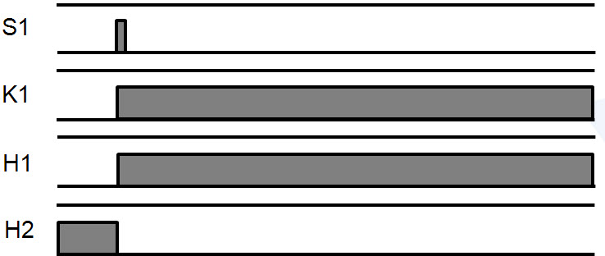

Beskriv styringens funktion og virkemåde ud fra funktionsskemaet Ved tryk på S1 sker der følgende:

Kan relæet udkobles igen, efter relæet er indkoblet og skal det være muligt at udkoble relæet?

Nøgleskema

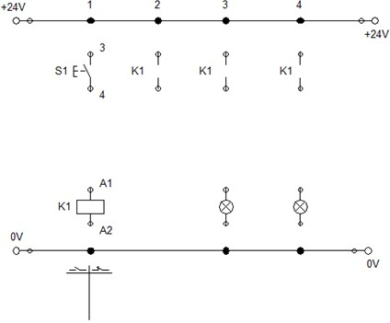
Tegn nøgleskemaet færdig Forbind opstillingen og afprøv.

Opgave 8:

Funktionsskema
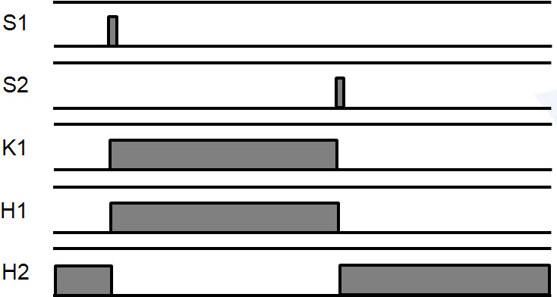

Beskriv styringens funktion og virkemåde ud fra funktionsskemaet Ved tryk på S1 sker der følgende:

Hvordan udkobles relæ K1 igen?

Nøgleskema

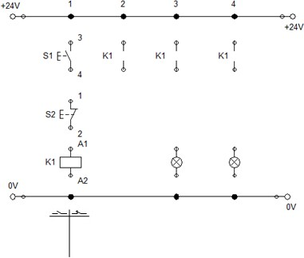
Tegn nøgleskemaet færdig Forbind opstillingen og afprøv.

Opgave 9:

Set-betingelse.
I en bageovn er der installeret et varmelegeme og en ventilator.

I bageovnens el-tavle er der en startknap og en kontaktor for varmelegemet og en startknap og en kontaktor for ventilatoren.
I bageovnens el-tavle har varmelegemet og ventilator en fælles stopknap og et nødstop.

Det kræves at ventilatoren kører før at varmelegemet må kunne indkobles.

- Skitser styrekredsskema

- Tegn styringen

- Forbind og afprøv styringen



El-tavle

Nødstop
Start Ventilator
Start Varmelegeme
Stop
Ventilator
Varmelegeme
Bageovn

Opgave 10:
Ved tryk på S1 tændes lampen H1. Den lyser i 10 sekunder og slukker så. Derefter tændes en anden lampe H2, og den lyser i 15 sekunder.
Dette kan gentages ved tryk på S1.

- Skitser styrekredsskema

- Tegn styringen i Festo fluid

- Forbind og afprøv styringen

Opgave 11:

Gensidig spærring

2 motorer skal kunne startes på hver sin startknap.

Hvis motor 1 startes må man ikke kunne indkoble motor 2 før motor 1 stoppes. Hvis motor 2 startes må man ikke kunne indkoble motor 1 før motor 2 stoppes. Motorerne skal kunne stoppes på en fælles stopknap.
Anlægget skal være udstyret med en grøn lampe for motor-start og en rød Lampe for motorstop.
Begge Motorer skal kunne stoppe ved hjælp af et nødstop.

